Talento Tech
Laboratorio Entregable 3
Autor: Samuel Leones
Fecha: 27 de noviembre del 2025

Evidencias Fotográficas del código subido a un repositorio en GitHub
Comandos en Git inicialmente
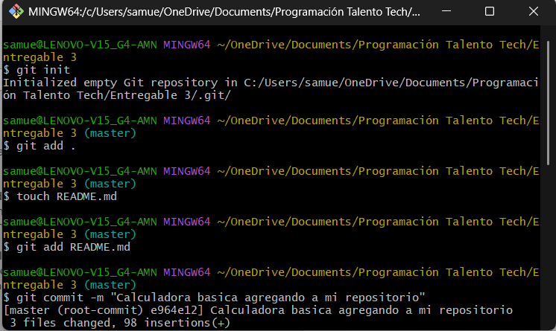
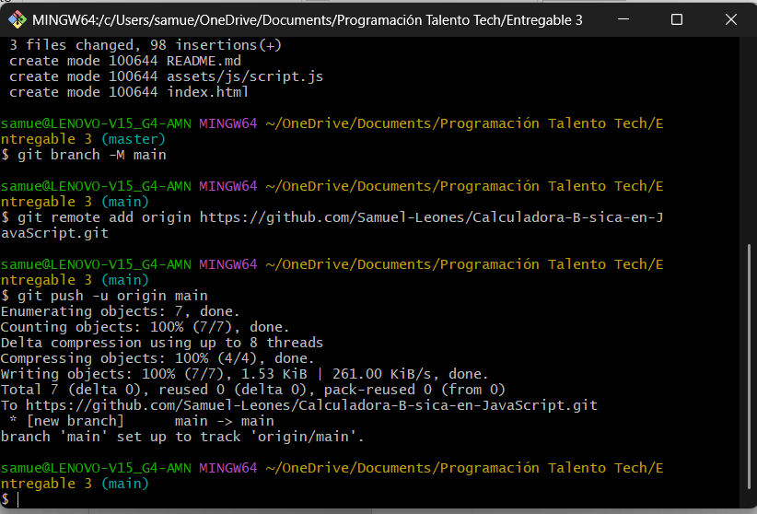
Evidencia que esta subido a GitHub
